Статистика неполных частных и гипотеза Гаусса-Кузьмина: исследование сходимости и скорости

Работу выполнили студенты группы 5342:
Димитров Александрос, Кукреш Олег

СПбГЭТУ «ЛЭТИ»
2026
Теоретическое введение.
Гипотеза Гаусса-Кузьмина утверждает, что для почти любого вещественного числа x, вероятность того, что k-тый элемент последовательности разложения этого числа в цепную дробь равен n, стремится при $k→∞$ к
$$P\left(n\right)=\log_{2}{1+\frac{1}{n\left(n+2\right)}}$$
Эта гипотеза была доказана — для почти всех вещественных чисел распределение элементов цепной дроби действительно сходится к данному пределу. (О чем мы также убедимся далее в работе)
Однако доказательство ничего не утверждает про скорость сходимости распределения. Неизвестно, ни на сколько быстро распределение приближается к предельному, ни зависит ли это от их свойств.
Также, “почти все” в формулировке гипотезы показывает, что существуют числа не поддающиеся данному распределению т.е. не являющиеся “типичными”.
Например квадратичные иррациональности (2, 3, ...) имеют периодическую цепную дробь, а число эйлера e собственную формулу.
Возникает вопрос — является ли данное конкретное число, скажем $π$, “типичным” в этом смысле? Строгого доказательства положительного или отрицательного ответа на этот вопрос нету, однако засчет сравнения ожидаемых и теоретических результатов мы можем предположить ответ.
Важное уточнение: Для реализации исследования наша команда написала небольшие программы на языке C++ и настроила утилиту gnuplot. С исходными файлами, при желании, можно ознакомиться в открытом Github репозитории:
github.com/Alexandr-Dimitrov/gauss-kuzmin-research

Исследование числа $π$ на типичность.
Для исследования были взяты значения цепной дроби $a_{k}$ для k от 100 до 1000 (для избежания влияния начала) и составлена эмпирическая статистика: сколько раз встречается значения $a_{k}$ в данном промежутке. Затем были получены теоретические данные: сколько раз $a_{k}$ должно встречаться по распределению Гаусса-Кузьмина. На основе полученных данных была составлена гистограмма:
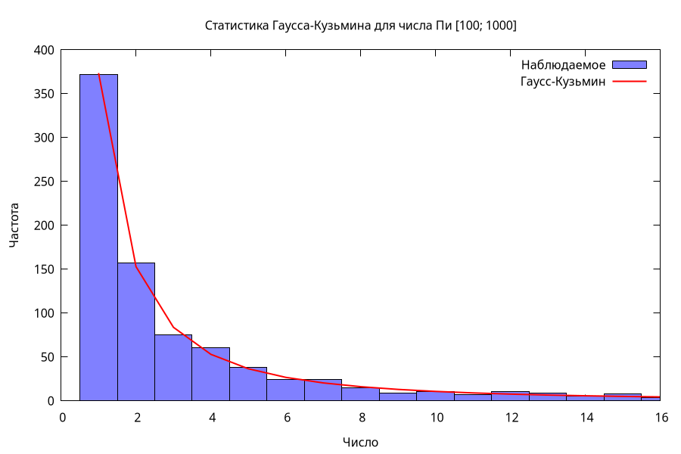
По ней мы можем предположить, что число $π$ действительно “типичное”, так как подчиняется распределению с маленькой погрешностью.
Однако сохранится ли это согласие на более длинных отрезках? Чтобы исключить случайное совпадение на конкретном интервале, рассмотрим другой промежуток [9000; 9900]:
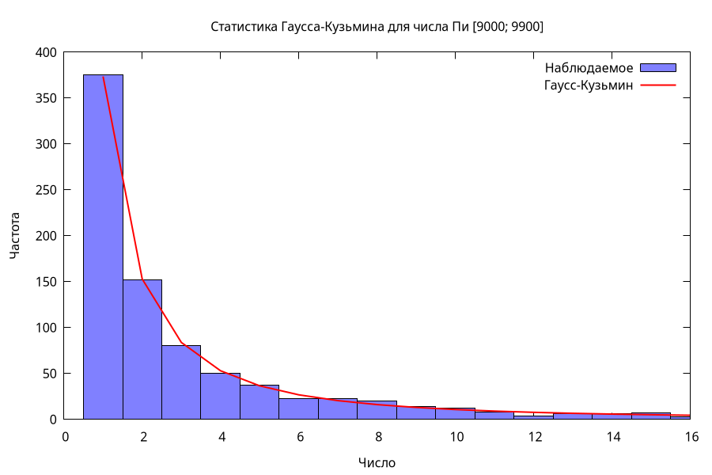
Можно наблюдать, что распределение для данного промежутка аналогичное, из чего следует, что сходимость обуславливается не просто удачным промежутком.
Дополнительно можно приложить распределение на промежутке [100; 9900]:
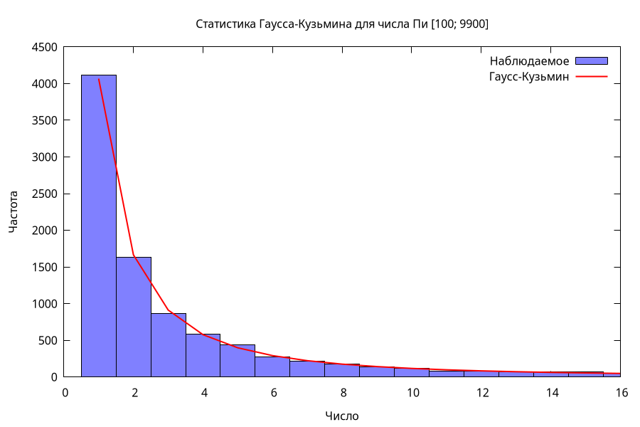
Приведенные данные не являются доказательством того, что Пи “типичное” число, однако они явным образом не противоречат этому, значит Пи может быть типичным.

Исследование скорости сходимости.
Идея исследования такова: выберем полный промежуток для исследования, допустим [100; 9000]. Будем брать подпромежутки вида:
$$I_{i}=\left[100;100+i\right], i ∈ \overline{1,9000-100}$$
Для них будем вычислять эмпирическую и теоретическую выборку как раньше, и вычислять общее расстояние между ними используя Критерий согласия Колмогорова. Подробнее о нем можно узнать в списке литературы, он предназначен для проверки гипотезы о принадлежности выборки некоторому закону распределения. Самое значимое для нас — что критерий не чувствителен к различиям по краям, ведь например для числа Пи 431ый элемент разложения в периодическую дробь равен 20776, несмотря на то, что ни до него ни после еще долго не встречаются настолько большие числа.
Так вот используя Критерий согласия Колмогорова будем составлять графики скорости схождения для различных чисел и будем пытаться выявлять закономерности.
Найдем изменения скорости для следующий констант, разделенных по группам:
$$Группа 1: \sqrt[7]{3}, \sqrt[3]{3}, \sqrt[3]{2}, ζ(3), ln\left(2\right)$$
$$Группа 2: π, π+e, π^{e}, e^{π}, π*e$$
Составим графики наложенных скоростей для первой и второй группы соответственно:
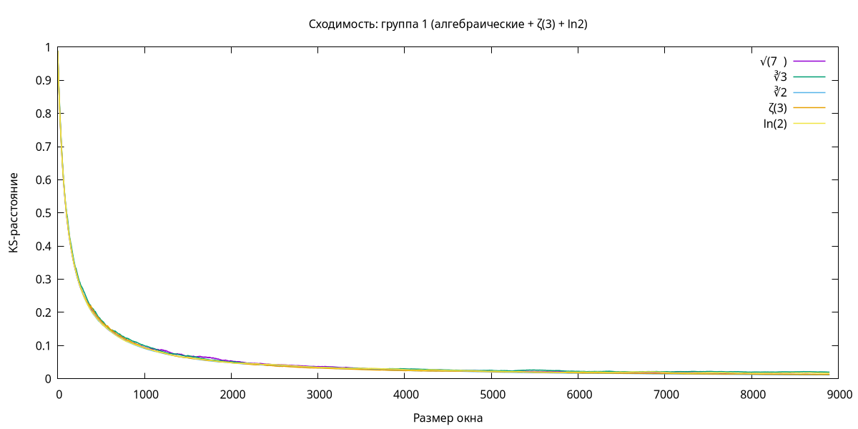
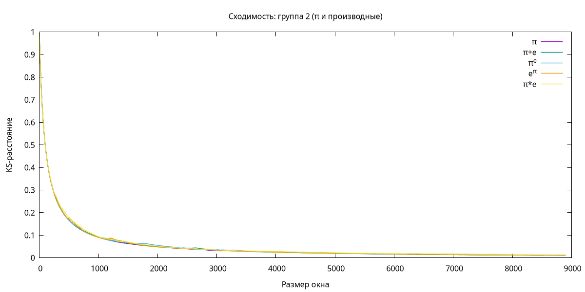

Из данных графиков можно заметить, что тип иррациональности не влияет на скорость сходимости — она примерно одинаковая для любого числа, являющегося “типичным”. Также, коэффициент Колмогорова стремиться к нулю при стремлении окна к бесконечности. Следовательно чем больше интервал — тем больше скорость сходимости.
Заметим, что функции описанные графиками выше похожи на функции вида $f\left(x\right)={ax}^{b}$, где b < 0. Прологарифмируем обе стороны: $ln(f(x))=ln(a)+b*ln(x)$, эту зависимость можно воспринимать как прямую пересекающую ось y в точке ln(a) и имеющую коэффициент наклона b. По методу наименьших квадратов аппроксимируем её для произвольной иррациональности:
$$y=17.7713*x^{\left(-0.773743\right)}$$
Данная функция отображает приблизительную скорость схождения “типичного” числа к распределению Гаусса-Кузьмина. Чем быстрее функция стремится к 0, тем быстрее число сходится к распределению.

Литература и источники.
1. Арнольд В. И. Цепные дроби / В. И. Арнольд. – 2-е изд., стер. – Москва : МЦНМО, 2009. – 40 с. – (Библиотека «Математическое просвещение» ; вып. 14). – ISBN 978-5-94057-441-5.
2. The On-Line Encyclopedia of Integer Sequences (OEIS) [Электронный ресурс] / Neil J. A. Sloane, OEIS Foundation. – URL: https://oeis.org (дата обращения: 18.05.2026).
3. Маткивский В. Что у меня за распределение [Электронный ресурс] / Василий Маткивский // Хабр. – 2024. – URL: https://habr.com/ru/companies/tbank/articles/911900/
4. Распределение Гаусса — Кузьмина [Электронный ресурс] // Википедия : свободная энциклопедия. – URL: https://ru.wikipedia.org/wiki/Распределение_Гаусса-Кузьмина

Разделение ответственности.
Димитров Александрос — написание кода, создание репозитория, написание документа.
Кукреш Олег — выполнение вычислений, статистического анализа и рисование графиков.

